МКОУ «Кондровская средняя общеобразовательная школа №3»
ШКОЛЬНАЯ БИБЛИОТЕКА
Неделя Михаила Васильевича ЛОМОНОСОВА
Понедельник,  1 декабря | День  КНИГИ  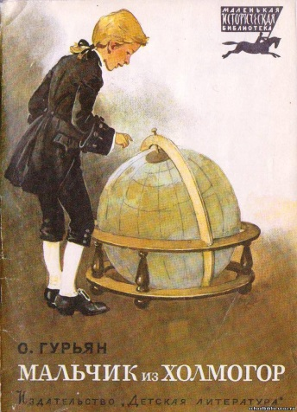  О ЛОМОНОСОВЕ
Вторник,  2 декабря | День  ПОЭЗИИ  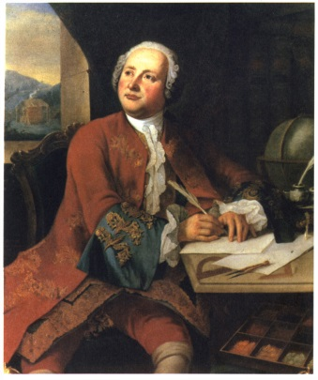  ЛОМОНОСОВА
Среда,  3 декабря | День  ОТКРЫТИЙ  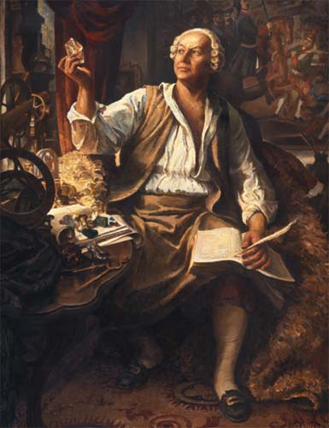  ЛОМОНОСОВА
Четверг,  4 декабря | День  МОЗАИКИ  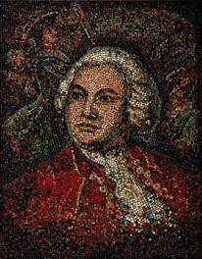  ЛОМОНОСОВА
Пятница,  5 декабря | День моих ЗНАНИЙ О ЛОМОНОСОВЕ

